Незаконная рубка лесных насаждений влечет административную и уголовную ответственность.

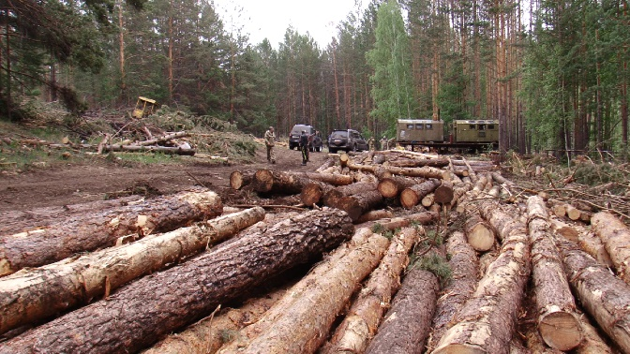

Действующим законодательством предусмотрена ответственность за незаконную рубку лесных насаждений, то есть деревьев, кустарников, произрастающих в лесах, а также деревьев, кустарников, произрастающих вне лесов (например, насаждения в парках, аллеях, отдельно высаженные в черте города деревья). При этом не имеет значения, высажены ли лесные насаждения или не отнесенные к лесным насаждениям деревья, кустарники искусственно либо они произросли без целенаправленных усилий человека.
Под рубкой лесных насаждений или не отнесенных к лесным насаждениям деревьев и кустарников следует понимать их валку (в том числе спиливание, срубание, срезание, то есть отделение различными способами ствола дерева, стебля кустарника от корня), а также иные технологически связанные с ней процессы (включая трелевку, частичную переработку и (или) хранение древесины в лесу).

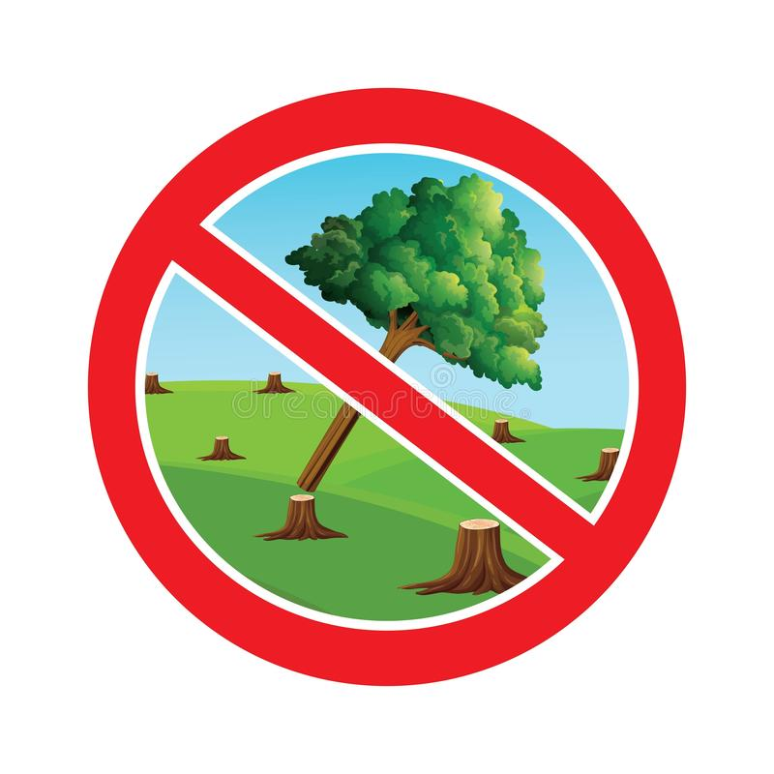

Незаконной является рубка указанных насаждений с нарушением требований законодательства, например рубка лесных насаждений без оформления необходимых документов (в частности, договора аренды, решения о предоставлении лесного участка, проекта освоения лесов, получившего положительное заключение государственной или муниципальной экспертизы, договора купли-продажи лесных насаждений, государственного или муниципального контракта на выполнение работ по охране, защите, воспроизводству лесов), либо в объеме, превышающем разрешенный, либо с нарушением породного или возрастного состава, либо за пределами лесосеки.

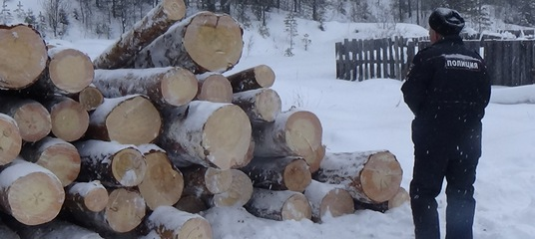

Основным критерием разграничения уголовно наказуемой незаконной рубки лесных насаждений ст. 260 УК РФ и незаконной рубки лесных насаждений, административная ответственность за которую предусмотрена ст. 8.28 КоАП РФ, является значительный размер ущерба, причиненного посягательством, который должен превышать пять тысяч рублей.
Совершение указанного административного правонарушения влечет наложение административного штрафа на граждан в размере до пяти тысяч рублей; на должностных лиц - до пятидесяти тысяч рублей; на юридических лиц - до семисот тысяч рублей; совершение уголовно-наказуемого деяния - влечет наложение штрафа в размере до трех миллионов рублей, либо принудительные работы на срок до пяти лет со штрафом в размере до пятисот тысяч рублей с лишением права занимать определенные должности или заниматься определенной деятельностью на срок до трех лет или без такового, либо лишение свободы на срок до семи лет со штрафом.

Прокуратура города Новомосковска
г. Новомосковск, ул. Дзержинского, д. 18/29
(48762) 3-46-10
ПРОКУРАТУРА
ГОРОДА
НОВОМОСКОВСКА

Ответственность
за незаконную рубку лесных насаждений

2023

